ESCUELA NORMAL DE PREESCOLAR



Materia: Practicas Sociales de Lenguaje

Maestra: Yara Alejandra Hernández Figueroa

Alumno: Leonardo Torres Valdés

“IMPORTANCIA DE LAS PRACTICAS SOCIALES DE LENGUAJE”



“PRACTICAS SOCIALES DE LENGUAJE”

Principalmente las Practicas Sociales de Lenguaje son actividades que nos pueden ayudar para comunicarnos sea de la forma en que queramos sea en una red social, en persona en el que un ejemplo es la habla mediante señas, son muy importantes para la vida cotidiana ya que hacer algunas de las practicas nos ayudan a tener mayor habilidad para la lengua escrita, aunque también lo beneficia de la manera oral, lo que nos ayuda a poder darle un sentido más concreto y practico a su enseñanza, a lo que también una de las razones importantes de las prácticas es que incrementan el conocimiento y uso del lenguaje para mediar las relaciones sociales.

Las Practicas Sociales nos benefician mucho para poder adquirir un mayor conocimiento como hemos podido ver algunas de sus razones, también si se hablara de la vida cotidiana se debe de hablar de la vida en la escuela en el que se busca que al involucrarse en diversas prácticas sociales del lenguaje los alumnos participen de manera eficaz en la vida escolar y, por supuesto, en la sociedad ya que hacer las actividades por más comunes que sean también nos dejan un conocimiento como el platicar con tus amigos acerca de un tema o el hacer una entrevista a personas que no conozcas sobre un tema que hasta pueden ser el mismo para poder ver las diferentes opiniones de las personas.

Para poder tener un mayor aprendizaje de las practicas o el modo para poder ir adquiriendo estos aprendizajes se requiere de una serie de experiencias individuales y colectivas que involucran diferentes modos de leer e interpretar los textos, de aproximarse a su escritura, de integrarse en los intercambios orales y de analizarlos que es algo que nos dice SEP.

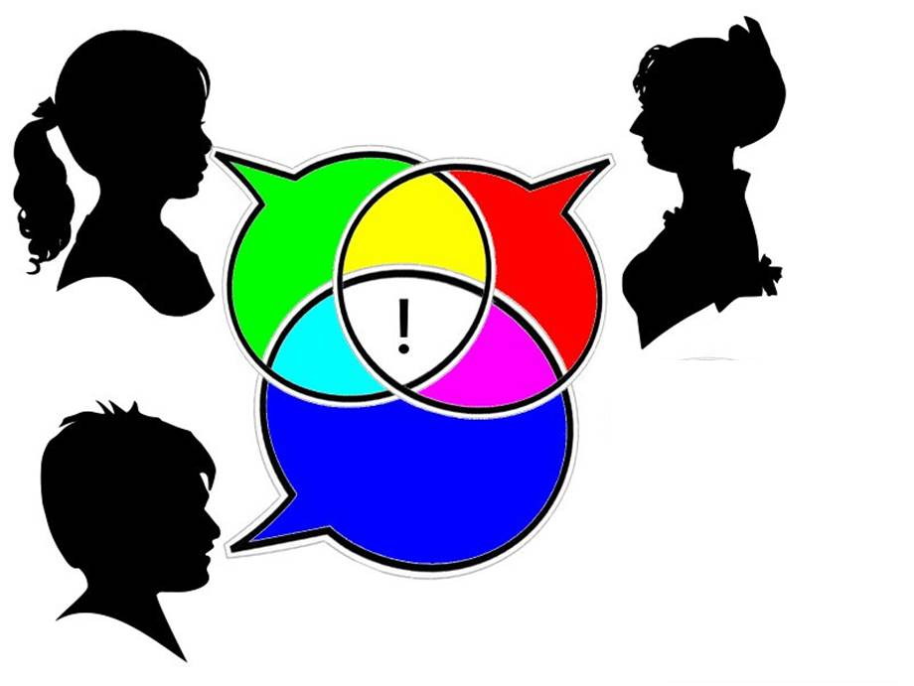

Aparte de esto lo mejor de esto lo mejor de las prácticas sociales, es que como bien se sabe las prácticas sociales no solo se deben de ir aprendiendo en la escuela ya que las prácticas sociales del lenguaje constituyen el eje central en la definición de los contenidos del programa pues permiten preservar las funciones y el valor que el lenguaje oral y escrito tiene fuera de la escuela y el hacer las prácticas sociales de manera externa del medio escolar el cual nos ayuda a mejorar los conocimientos ya que siempre hay que aprender de cualquier forma posible y lugar que sea esto nos lo dice SEP.

Pero en este momento quiero hablar un poco acerca de las Practicas Sociales de Lenguaje en los contextos escolares, es muy útil ya que las escuelas llegan a mejorar el conocimiento acerca de las prácticas como lo es el tener mayor producción e interpretación de los textos orales y escritos el cual para poder mejorar estas técnicas lo que se debe de hacer es el incluir los diferentes modos de participar en los intercambios orales y analizarlos, de leer, interpretar, estudiar y compartir los textos y de aproximarse a su escritura, a lo que en las prácticas los individuos pueden aprenden a hablar e interactuar con los otros; a interpretar y producir textos, a reflexionar sobre ellos, a identificar problemas y solucionarlos, a transformarlos y crear nuevos géneros, formatos gráficos y soportes.

Algo más importante de estas prácticas aparte de lo antes mencionado es el que para mejorar las practicas, aunque para ir aprendiendo más acerca de las prácticas y el tener mayor entendimiento de la lengua ya que es algo muy importante para las practicas es el que llega a caracterizar una lengua y sus diferentes usos se adquieren y educan en la interacción social: conversaciones cotidianas, intercambios formales y actos de lectura y escritura, motivados por la necesidad de entender, expresar o compartir aspectos y perspectivas del mundo para poder mejorar los conocimientos esto es algo que nos dice Zamudio.

Aunque también en las prácticas como se sabe no son cosas que se hagan siempre de manera individual ya que las prácticas socio-lingüísticas de los alumnos y de los padres de familia y las representaciones que ellos tienen, pueden ser objeto de interrogantes o de puestas en común por parte de los enseñantes y esto es algo que nos dice Bautier.

La necesidad de que los alumnos lleguen a tener mayor conocimiento y aprendizaje que se utiliza en las prácticas sociales, es el cual tengan un mayor entendimiento en las lecturas no solo para aprender a leer un texto, es decir, para saber cómo analizarlo para llegar a redactar mejor el texto, aunque no solo de manera escolar podemos llegar a tener un mayor conocimiento acerca de las practicas no solo de la manera escolar. Para saber más acerca de las prácticas que nos ayudan son algunas investigaciones que se han hecho, lo que nos dicen son los estudios de investigación sociocultural nos llevan a reconocen que las prácticas letradas no son neutrales y que son el resultado de procesos sociales en los que los textos y otras tecnologías de escritura y lectura están presentes o están disponibles, son valorados por los miembros de una comunidad y son usados para propósitos establecidos por dichos miembros.

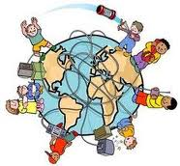

Mi participación con las Practicas Sociales de Lenguaje en los medios escolares y en lo social si ha sido bastante diversa ya que principalmente al hacer esta actividad estuve investigando acerca de las Practicas Sociales y de lo que vi es que las practicas que he hecho son más comunes de lo que pensé por ejemplo en mi vida cotidiana yo antes bailaba música folklorica que lo dejé porque ya me cansó en cierto modo porque era que siempre hacia, que era lo mismo y así, el platicar con mis amigos todos los días, en los que siempre hablamos acerca de ciertos temas en los que cada uno de la observación del tema aunque también otra forma de práctica social es otra que llego a tener siempre que es el jugar futbol con mis amigos que siento que es una de las prácticas que más me gustan, una de las prácticas que llego a hacer es una que no llego a hacer comúnmente es el platica por medio de señas aunque en cierto modo todos llegan a tener al menos un momento en el que llegan a tener su plática por medio de señas desde un saludo desde lejos hasta una conversación real.

Espero que pueda hacer muchas más experiencias acerca de las prácticas sociales para poder mejorar hasta las que he tenido como las que pueden venir próximamente, aunque como futuro docente espero poder enseñarles a los niños las prácticas como leer, escribir como también ayudarles a conocer las otras formas de prácticas para que puedan mejorar otras.



Rubrica para evaluar la presentación de Trabajos escritos

|  |  |  |  |  |
| --- | --- | --- | --- | --- |
| CATEGORÍA | Excelente  *(91 - 100%)* | Sobresaliente  *(81 - 90%)* | Buena  *(70 – 80 %)* | Deficiente  *(01 – 69%)* |
| Enfoque en el tema (Contenido) | Hay un tema claro y bien enfocado. Se destaca la idea principal y es respaldada con información detallada. | La idea principal es clara, pero la información de apoyo es general. | La idea principal es algo clara, pero se necesita mayor información de apoyo. | La idea principal no es clara. Parece haber una recopilación desordenada de información. |
| Introducción (Organización) | La introducción es atractiva, plantea el tema principal y anticipa la estructura del trabajo. | La introducción claramente plantea el tema principal y anticipa la estructura del trabajo, pero no es particularmente atractiva para el lector. | La introducción plantea el tema principal, pero no anticipa adecuadamente la estructura del trabajo o es particularmente atrayente para el lector. | No hay una introducción clara del tema principal o la estructura del trabajo. |
| Apoyo del Tema (Contenido) | Pertinente, dando detalles de calidad que proporcionan al lector información que va más allá de lo obvio y predecible. | Los detalles de apoyo y la información están relacionados, pero un aspecto clave o porción de la historia está sin apoyo. | Los detalles de apoyo y la información están relacionados, pero varios aspectos claves de la historia están sin apoyo. | Los detalles de apoyo y la información no están claros o no están relacionados al tema. |
| Utilización del lenguaje | El alumno usa palabras y frases vívidas que persisten o dibujan imágenes en la mente del lector. La selección y colocación de palabras parecen ser precisas, naturales y no forzadas. | El alumno usa palabras y frases vívidas que persisten o dibujan imágenes en la mente del lector, pero ocasionalmente las palabras son usadas inadecuadamente o se usan demasiado. | El alumno usa palabras que comunican claramente, pero al escrito le falta variedad o estilo. | El alumno usa un vocabulario limitado que no comunica fuertemente o captura el interés del lector. Jerga o clichés pueden estar presentes y restan mérito al contenido. |
| Gramática y Ortografía (Convenciones) | El alumno no comete errores de gramática u ortografía que distraigan al lector del contenido. | El alumno comete de 1-2 errores de gramática u ortografía lo que distrae al lector del contenido. | El alumno comete de 3-4 errores de gramática u ortografía que distraen al lector del contenido. | El alumno comete más de 4 errores de gramática u ortografía que distraen al lector del contenido. |
| Redacción  (Fluidez de la Oración) | Todas las oraciones suenan naturales y son fáciles de entender cuando se leen en voz alta. Cada oración es clara y tiene un énfasis obvio. | Casi todas las oraciones suenan naturales y son fáciles de entender cuando se leen en voz alta, pero 1 ó 2 son complicadas y difíciles de entender. | La mayoría de las oraciones suenan naturales y son fáciles de entender cuando se leen en voz alta, pero varias son complicadas y difíciles de entender. | Las oraciones son difíciles de leer en voz alta porque suenan complicadas, son repetitivamente molestas o difíciles de entender. |
| Fuentes (Contenido) | Todas las fuentes usadas para las citas y para los hechos son creíbles y citadas correctamente. | Todas las fuentes usadas para las citas y los hechos son creíbles y la mayoría son citadas correctamente. | La mayor parte de las fuentes usadas para las citas y los hechos son creíbles y citadas correctamente. | Muchas fuentes usadas para las citas y los hechos son menos que creíbles (sospechosas) y/o no están citadas correctamente. |
| Aporte personal (Voz) | El alumno parece estar escribiendo de conocimiento o experiencia. Ha tomado las ideas y las ha hecho suyas. | El alumno parece estar escribiendo de su conocimiento o experiencia, pero hay falta de autoridad en el tema. | El alumno relata algo de su propio conocimiento o experiencia, pero no añade nada a la discusión del tema. | El alumno no ha tratado de transformar la información en una forma personal. Las ideas y la forma en que son expresadas parecen pertenecer a alguien más. |